[Phép Lạ Chuỗi Mân Côi](https://www.vanthoconggiao.net/2018/04/phep-la-chuoi-man-coi-truyen-ngan.html)

Thomas Nguyễn Văn Hiệp

Đêm nay Hải buồn. Nỗi buồn như chiếc bao tải trùm lấy cuộc đời Hải. Cột chặt. Ngột ngạt. Đớn đau. Hải lấy xe chạy khắp thành phố trong vô định. Đường Sài Gòn đông kín người mà sao Hải vẫn thấy cô đơn, trống rỗng. Xe hết xăng. Ghé đổ xăng rồi chạy về. Thắp ngọn nến giữa căn phòng trọ chín mét vuông. Ngọn nến như hấp hối giữa bóng đêm. Nỗi buồn càng đè nặng, càng kinh khủng. Nhìn thấy tràng chuỗi Mân côi bằng nhựa trắng hấp thụ ánh sáng lóng lánh trên tường. Hải chợt nhớ đến mẹ, lúc nào cũng tràng chuỗi trên tay, khi vui cũng như khi buồn, cả khi làm việc… Nhờ thế mẹ lúc nào cũng bình tâm và lạc quan. Hải đón lấy tràng chuỗi như chiếc phao cứu sinh thì thầm lần hạt. Một chuỗi, hai chuỗi, ba chuỗi… và Hải đi vào giấc ngủ.

Hải sinh ra và lớn lên ở vùng quê nghèo. Thuở nhỏ Hải chỉ biết hai điều: chăn bò và đến lớp. Tụi bạn gọi Hải bằng biệt danh “Hải Nai”, vì ngoài việc chăn bò và học hành ra, Hải chẳng biết món ăn chơi và giải trí nào. Hải chỉ chơi với Sơn, vì nhà Sơn cũng nghèo như nhà Hải. Nhưng Sơn lại học rất giỏi. Năm nào Sơn cũng nhất lớp, người thứ hai mới là Hải. Mỗi khi thấy hai đứa cặm cụi ôn bài trong lớp thì tụi bạn bảo: Đúng là cặp “Sơn Tinh – Thủy Tinh”, chỉ mỗi thiếu Mỵ Nương thôi.

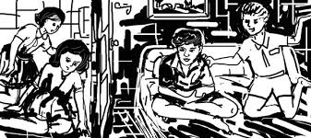

Hải và Sơn có chung một ước nguyện là thi vào trường Y. Cả hai đã đậu cao ngay năm đầu. Hai đứa tự lo xoay sở tiền ăn học bằng việc dạy kèm. Hôm qua Sơn về quê ăn đám cưới người bà con. Một tai nạn khủng khiếp đã cướp đi cuộc đời trai trẻ đầy hứa hẹn của Sơn. Nghe tin, Hải điếng người như bị sét đánh!!!

Cám ơn tràng chuỗi đã đưa Hải vào giấc ngủ. Hôm sau, Hải bắt xe đò về quê dự đám tang của Sơn. Hải không quên mang theo tràng chuỗi. Hơn 200 cây số, Hải lần hạt không biết bao nhiêu chuỗi. Xe cứ chạy, khi nhanh khi chậm, khi dừng hẳn… như cuộc đời thâm trầm đổi thay. Hải vẫn cứ thì thầm đọc kinh, quên hết mọi sự xung quanh. “Lạy Cha chúng con ở trên trời…”, “Kính mừng Maria đầy ơn phước…”, “Sáng danh Đức Chúa Cha…”. Đôi lúc Hải cũng chẳng để ý mình suy ngắm mầu nhiệm nào, Thương – Vui – Mừng – hay Sáng. Hải đọc bằng miệng, bằng ý tưởng, bằng con tim, bằng vô thức… Bàn tay mân mê từng hạt chuỗi, đôi lúc ngừng hẳn, nhưng con tim vẫn thổn thức lời kinh Kính Mừng. Nhờ thế, tâm hồn Hải nhẹ nhàng, không rũ rượi, trống rỗng, xót xa mà như được an ủi, được bình an lan tỏa.

Khi bắt đầu học cấp ba, học hành với Hải là ưu tiên số một. Đi chăn bò lúc nào nơi nách Hải cũng kẹp cuốn sách hay cuốn vở. Hải ra khỏi Ban Lễ sinh vì sợ đi lễ sáng sẽ không có thời gian học bài trước khi đến lớp. Hải bỏ luôn Nhóm Dự bị Huynh trưởng trong giáo xứ, vì sợ đi sinh hoạt mất giờ. Hải dành tất cả cho việc học. Hải bị ảnh hưởng chú Linh kế bên nhà. Chú đang học chuyên tu bác sĩ ở Sài Gòn. Trước đây chú chỉ có bằng y sĩ, nay cơ quan đưa đi học lên bác sĩ để về làm giám đốc Trung tâm Y tế huyện. Gia đình chú có đạo, nhưng chẳng thấy đi lễ. Trong nhà chú trương câu khẩu hiệu to tướng: “Tiền ở tại đôi tay, hạnh phúc ở tại tâm, cái đầu là tất cả”. Hải nghĩ chính việc học làm cho đầu óc mở mang kiến thức, nhờ kiến thức có thể đỗ đạt và có học vị, nhờ học vị mà có địa vị, nhờ địa vị mà có tiền. Chính đồng tiền đáp ứng những nhu cầu sinh hoạt của con người, làm cho con người bớt lo lắng nên có hạnh phúc và bình an. Đó là suy luận của Hải. Từ đó Hải rất bực dọc khi mẹ nhắc nhở đi lễ, tham dự những đoàn thể đạo đức.

Hải càng cáu gắt khi nhìn thấy mẹ lúc nào cũng lần chuỗi. Mẹ lần chuỗi trước khi ngủ, khi không ngủ được, khi vừa thức giấc… có hôm ba giờ sáng dậy học bài đã thấy mẹ ngồi lần chuỗi. Có lần mẹ đang nhổ cỏ vườn, một tay cầm chuỗi, một tay nhặt cỏ, miệng thì thầm “Kính mừng Maria…”. Bỗng mẹ hét toáng lên:

– Hui, hui, hui… mấy con gà bới rau nhà bà, hui, hui, hui…

Hải nhìn thấy vừa buồn cười vừa bực mình nên nói to:

– Mẹ làm trò gì thế?

Hải nghĩ thầm trong bụng: Đúng là đạo đức của người ít trí thức. Đọc kinh thì phải ý thức và chú tâm chứ. Vừa làm việc sao có thể ý thức được lời kinh. Đọc kinh mà không ý thức thì có giá trị gì. Nếu không có ý thức thì đọc kinh đâu phải là hành vi nhân linh, chỉ là thói quen, là nghiện kinh thôi.

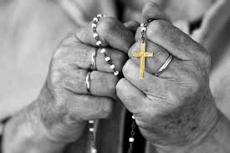

Giật mình, xe vẫn chạy. Hải thấy mình có lỗi với mẹ, với phương thức cầu nguyện truyền thống hàng ngàn năm của Giáo hội bằng tràng chuỗi Mân côi. Nỗi buồn lại ập đến. Hải bắt đầu đọc “Kính mừng Maria…”. Và rồi hình bóng Sơn nhập nhòe trong trí.

Chiều ấy, Hải và Sơn vui sướng đẹp xe sóng đôi khi nhận được tin đậu đại học Y. Hai đứa gom tiền lại đủ mua hai lon bia. Phóng xe ra bờ sông hét vang. Bật nắp bia, bọt trào dâng như nỗi lòng của hai đứa. Lần đầu tiên hai đứa được uống bia lon. Lần đầu tiên biết được cảm giác lâng lâng men bia. Sau khi vãi tung niềm vui với dòng sông, cỏ cây, đất trời. Hai đứa nằm dài trên bãi cát nhìn bầu trời tĩnh lặng vút cao pha tí sắc đỏ của ráng chiều khi mặt trời chuẩn bị xuống núi. Bất chợt Sơn quay sang nắm lấy tay Hải:

– Hai đứa mình phải gắng hết sức, phải học thật giỏi, phải có nghề nghiệp và địa vị để giúp gia đình và những người nghèo khổ khác Hải nhé!

Hải nắm chặt tay bạn gật đầu.

Chiếc xe thắng gấp tránh ổ gà. Hải nhoài người về trước, giật mình. Vết thương lại rớm máu trong lòng. Thế đó, đang là chàng sinh viên tràn đầy nhựa sống, kết quả học tập hai năm đầu của Sơn ai cũng mơ ước. Nay trở thành vô nghĩa. Sơn ơi! Sao bỏ Hải ra đi sớm vậy. Ước mơ của Sơn là học giỏi để giúp bố mẹ, các em và nhiều người nghèo khổ khác cơ mà. Sơn đi rồi mai này gia đình Sơn sẽ như thế nào? Ai phụng dưỡng bố mẹ? Ai nuôi các em học đến nơi đến chốn? Bao công sức học tập, bao tri thức có được nơi Sơn sẽ đi về đâu? Ôi tri thức! Sức khỏe! Ước mơ! Khát vọng!…

Chẳng có nghĩa gì sau một tai nạn. Chúng chẳng cứu được Sơn sao? Đầu Hải rần rần như có hàng vạn con kiến đốt, rồi nóng dần lên như có ngọn lửa rảo khắp chốn thiêu đốt từng con kiến một. Bầy kiến chạy tán loạn. Một cuộc rượt đuổi kéo dài khôn nguôi trong đầu. Hải vội thì thầm “Kính mừng Maria…”.

Hai tuần sau đám tang của Sơn, Hải vẫn như người mất hồn. Nhờ tràng chuỗi mà Hải vượt qua nỗi buồn, nỗi cô đơn trống vắng. Mỗi khi lần chuỗi Mân côi, vết thương lòng như ngừng rỉ máu. Hải thấy bình an và thanh thản hơn để tiếp tục học hành và sống nơi căn nhà trọ đầy ắp kỷ niệm với Sơn. Một sự bình an rất lạ mà Hải chưa bao giờ cảm nếm. Một sự bình an nhẹ nhàng lan tỏa giúp Hải lắng dịu đi nỗi đau mất bạn, quên đi nỗi trống vắng thiếu người tri kỷ.

Sự bình an giúp Hải tập trung học tập và quân bình cuộc sống. Sự bình an giúp Hải khám phá ra sự thật: ta không thể làm chủ sự sống, sức khỏe, ước mơ, khát vọng, niềm vui, hạnh phúc… của chính mình. Tuy đó là điều không thể thiếu cho một đời người. Tiền bạc, tri thức, học vị, nghề nghiệp… chẳng cứu ta khỏi những khổ đau trên dương gian. Chúng chỉ là phương tiện giúp ta tồn tại và có ý nghĩa mà thôi. Sự sống và hạnh phúc vượt khỏi tầm với của thân phận con người hữu hạn, yếu đuối và mỏng giòn. Nếu có cố lắm thì ta chỉ cố giữ những cảm giác hạnh phúc bình yên nhất thời hay ảo tưởng. Còn hạnh phúc thật thì ở ngoài ta. Nó thuộc về Đấng vô biên. Ta chỉ có thể cảm nhận được hạnh phúc thật khi chạm đến miền linh thánh, đến cõi phúc là Thiên Chúa của đất trời, là Đấng toàn năng siêu vượt không gian và thời gian.

Những gì Sơn có được trong thời học sinh và sinh viên, cứ ngỡ đấy là những nấc thang thành công bền vững. Nhưng sao nó quá mong manh và tạm bợ. Nó đã tan biến như bọt xà phòng trong một tai nạn. Hình như ta chỉ có hạnh phúc thật khi tìm đến Đấng vô biên.

Từ đây, Hải mới hiểu được tại sao mẹ Hải lúc nào cũng cầm tràng chuỗi, cũng lần hạt. Khi kinh qua những đớn đau bi cực nhất của cuộc đời, ta mới chợt tìm thấy con đường đi tới bình an và hạnh phúc đích thực. Nhưng tại sao khi đọc kinh Mân côi cách liên lỉ, đọc liên tục không ngừng nghỉ, đọc không suy nghĩ, không ý thức hoàn toàn, đọc trong tiềm thức, trong miền vô thức… thì ta lại có sự bình an thánh thiêng đến thế? Hải không lý giải được khi chứng kiến hàng chục ngàn người lần hạt thâu đêm suốt sáng nơi núi rừng Tàpao vào năm 1999. Lần ấy mẹ bắt Hải chở đi Tàpao khi có thông tin về hiện tượng Đức Mẹ hiện ra. Hàng ngàn người ai nấy đều cầm tràng chuỗi lâm râm đọc kinh. Đọc chung có, đọc riêng có. Đọc nhiều như thế làm sao có thể ý thức hết điều mình đọc. Nhưng sao khuôn mặt ai cũng rạng rỡ, an bình xác tín. Hải quyết tìm hiểu về phương thức cầu nguyện vô thức độc đáo này.

Nhờ quen biết một Cha giáo dạy môn linh đạo ở Đại Chủng Viện Thánh Giuse Sài Gòn, Hải bày tỏ ước nguyện được tra cứu tài liệu nơi thư viện của Đại Chủng Viện để tìm hiểu tại sao đọc kinh Mân côi cách liên lỉ trong vô thức thì có được sự bình an. Hải đã quen kiểu tự mình khám phá, và đó cũng là một đòi hỏi của sinh viên ngành Y. Cha giáo mỉm cười và dẫn Hải giới thiệu với Sơ quản thư.

Suốt ba tháng ròng, chiều nào Hải cũng ghé thư viện Đại Chủng Viện. Hải đặt tựa cho đề tài mình nghiên cứu là “Cầu nguyện Vô Thức Bằng Kinh Mân Côi”. Hải đã viết khá hoàn chỉnh đề tài trong năm trang đánh máy. Đầu tiên Hải đặt việc “Cầu Nguyện Vô Thức Bằng Kinh Mân Côi” của mẹ Hải, của Hải, của bao người nông dân chân chất khác dưới nhãn quan tâm lý học hiện đại, tức hai học thuyết Phân tâm nổi tiếng của Sigmund Freud và Carl Gusta Jung. Rồi đặt phương thức cầu nguyện ấy dưới nhãn quan Kinh Thánh và nhãn quan thần học về linh đạo của Giáo Hội. Tất cả như khẳng định hành vi “Cầu Nguyện Vô Thức Bằng Kinh Mân Côi” không có gì sai trái lệch lạc, quê mùa hay ấu trĩ. Đó là con đường thiêng liêng mà chúng ta dễ dàng gặp được Chúa và hưởng nếm ân sủng của Ngài.

Trong khi viết đề tài, Hải thật thích thú khi đọc cuốn “Các Câu Chuyện Kể Của Người Lữ Hành Nga” là tác phẩm kinh điển trình bày kinh nguyện Chúa Giêsu của Giáo hội Công giáo Đông phương qua kinh nghiệm của các Giáo phụ. Đó chính là lời nguyện tắt:

“Lạy Chúa Giêsu, Thánh tử Thiên Chúa xin thương xót con, tội nhân khốn cùng”.

Đọc lời nguyện tắt này cách liên lỉ (không suy nghĩ) hằng trăm, hàng ngàn, hàng chục ngàn… lần trong ngày. Đọc mọi lúc mọi nơi, đọc kết hợp với hơi thở, với nhịp đập con tim cho đến khi con tim ghi khắc lời nguyện ấy, và nó tự đọc lấy cách liên lỉ không ngừng.

Một nhà linh đạo đã đưa ra nhận định: “Một số người có thể khó chịu khi thấy các qui luật của hành vi tự kỷ ám thị hoạt động trong trường hợp kinh nguyện Chúa Giêsu? Nhưng tại sao lại không nhỉ? Tại sao chúng ta lại không được tận dụng sức mạnh của hành vi tự kỷ ám thị để trở nên một con người có tinh thần cầu nguyện hơn và đến gần Thiên Chúa hơn, giống như chúng ta vẫn lợi dụng sức mạnh của tâm trí, óc tưởng tượng và cảm xúc của chúng ta”.

Hải nghĩ, đa phần các phương pháp nên thánh của chúng ta đều nhắm đến sự ý thức. Thế thì còn phần chìm (90%) của tảng băng to lớn tiềm thức thì sao? Thánh hóa được nó là thánh hóa được động lực hoạt động và nguồn mạch phần lớn sức mạnh của chúng ta tự căn bản. Có cách nào để chúng ta tiếp xúc với tiềm thức, tác động lên nó và tận dụng nó để đem lại lợi ích cho chúng ta hay không? Emile Coue cho rằng có. Đó là hành vi “tự kỷ ám thị”. Việc lặp đi lặp lại hàng chục, hàng trăm lần kinh Kính Mừng trong vô thức (không suy nghĩ gì) để rồi dần dần tiềm thức của chúng ta sẽ nắm được và trở nên một “tiềm thức biết cầu nguyện”. Nếu hành vi “tự kỷ ám thị” có hữu ích như thế, tại sao chúng ta lại không biết tận dụng chứ?

Đọc đi đọc lại đề tài vừa viết thật nhiều lần cách thích thú, Hải quyết định tặng Cha giáo linh đạo một bản để xin ngài cho ý kiến. Ngài hẹn một tuần sau sẽ trả lời. Khi quay lại, ngài bắt tay Hải cách niềm nở và khen ngay:

– Con viết rất hay, rất sâu sắc. Con đã làm được điều mà Đức Giáo Hoàng Gioan Phaolô II trong Tông Thư Rosarium Virginis Mariae (Kinh Mân Côi Đức Trinh Nữ Maria) đã mời gọi: “Một lời kinh diệu kỳ! Diệu kỳ trong cách đơn sơ và trong cả chiều sâu của nó… Một lời kinh dễ như thế lại phong phú như thế đáng được cộng đồng Kitô hữu khám phá lại”. Nhưng Cha nghĩ kinh nghiệm cầu nguyện và hoa trái thiêng liêng con được đón nhận từ tràng chuỗi Mân côi còn tuyệt vời hơn nữa. Con hãy thực hiện việc lần hạt cách liên lỉ con nhé!

Hôm nay Hải đến Tàpao đúng vào dịp Giáo phận Phan Thiết khai mạc năm thánh Đức Mẹ Tàpao. Trong đêm diễn nguyện, hàng ngàn người vẫn âm thầm hướng về Linh đài Đức Mẹ Tàpao lần chuỗi, trong đó có Hải. Đã 2 giờ sáng nhưng vẫn còn râm ran tiếng cầu kinh lần hạt. Hải cảm nhận một sự bình an thánh thiêng dịu ngọt xâm chiếm lấy mình và lan tỏa ra mọi phần thân thể. Hải ngất ngây trong niềm hạnh phúc thiêng liêng ấy.Hải quỳ gối, trân trọng nâng cao công trình ròng rã ba tháng trời nghiên cứu “Cầu Nguyện Vô Thức Bằng Kinh Mân Côi”. Mắt hướng về Linh đài Đức Mẹ thì thầm:

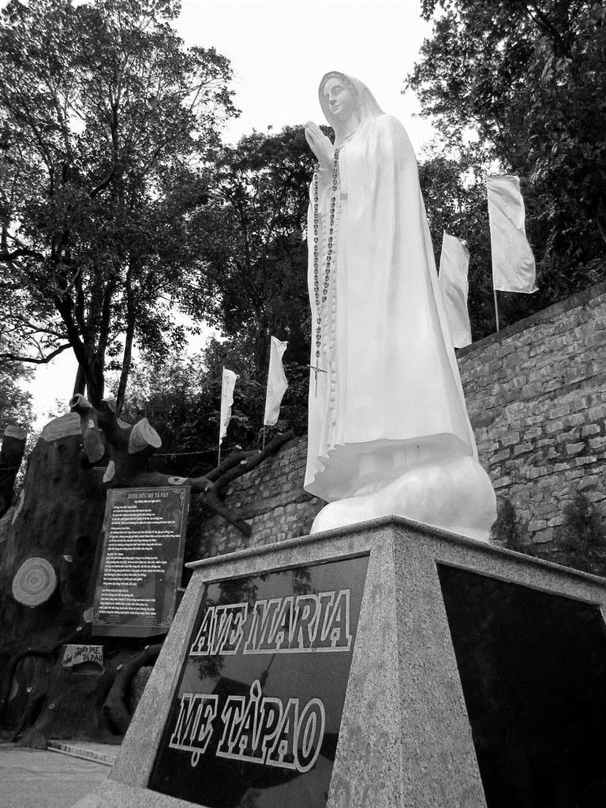

– Lạy Mẹ Maria, đến với Mẹ con được gặp Chúa, được đón nhận hoa trái thiêng liêng ân sủng ngọt ngào qua tràng chuỗi Mân côi. Con cần gì tri thức nhỏ nhoi tầm thường của con người. Trước Thiên Chúa và trước nhan Mẹ, tri thức loài người trở nên vô giá trị. Xin Mẹ dẫn đưa linh hồn bạn con là Sơn về hưởng nhan thánh Chúa. Xin phù hộ cho con trong cuộc sống.

Hải bật quẹt đốt năm tờ giấy A4 mà mình đã vất vả ba tháng trời. Một cơn gió cuốn phăng ngọn lửa đang cháy vút cao hướng về Linh đài Đức Mẹ trắng xóa ẩn hiện trong màn sương trên sườn núi Tàpao linh thiêng.

(Nguồn: Mẹ La Vang)

https://www.vanthoconggiao.net/2018/04/phep-la-chuoi-man-coi-truyen-ngan.html